**在集中平台版本v7.3.14版本上开发项目定制版本**

1. **64个PDU设备的接入**

1、PDU的协议是SNMP协议，协议参考《NET-POWER-PDUATS-MIB.txt》,设备接入形式参考主机上传的传感器接入方式即可。

1. **功能开发**

**1.告警等级**

1、告警等级设置页面

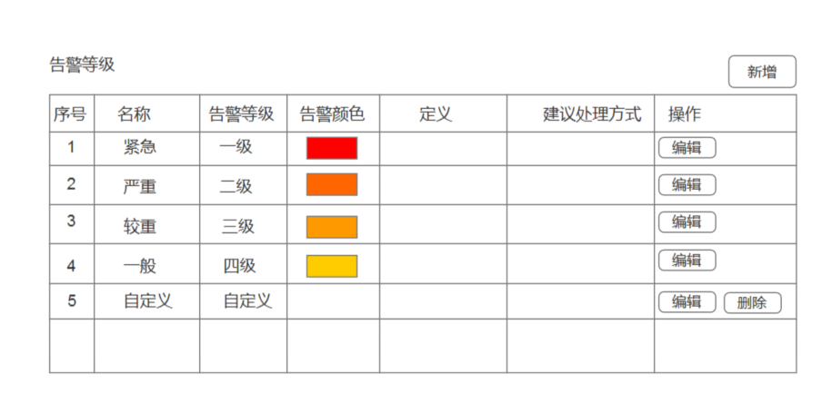

1. 新增告警等级页面，页面默认显示紧急、严重、较重、一般 4个等级，且不可删除，可通过“新增”按钮自定义增加任意级别的报警等级
2. 默认的4个等级可自定义编辑告警颜色、定义、建议处理方式，其他列不可编辑。
3. 通过“新增”按钮增加的自定义等级，可进行包括名称、告警等级、告警颜色、定义、建议处理方式的编辑，如不使用可进行“删除”操作

2、设备参数设置页面

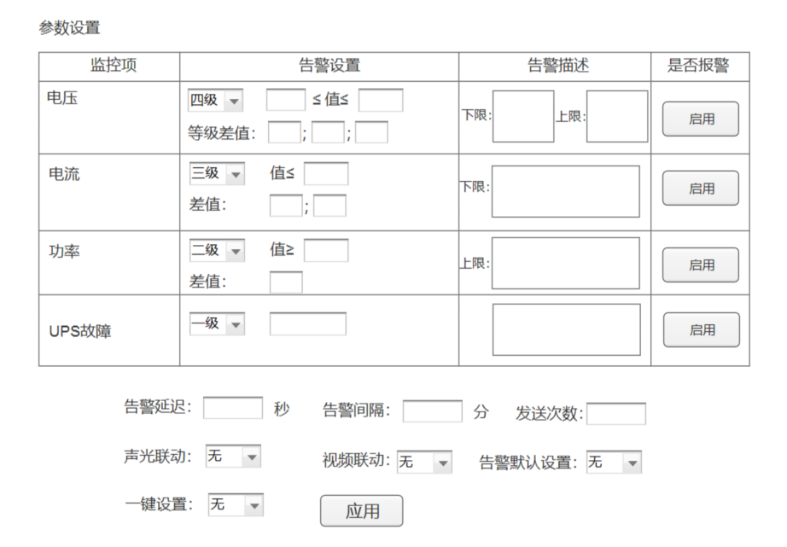

1. 设备参数设置页面，设备的监控测点可从系统设置/设备管理 对应的设备类型上的测点可选择做是否监控的使能
2. 参数设置页面，每个监控测点（监控项）的告警设置可独立自定义设置，以及对告警描述进行自定义描述，以及是否启用/停用使能
3. 告警设置，如选择四级，等级差值则有三级、二级、一级的设置框，默认为空，可不填。举例：比如电压 设置范围内 四级告警：180 ≤值≤300，等级差值三级 20，二级20，一级 10，则三级告警：180-20≤当前电压值≤300+20，二级告警：180-20-20≤当前电压值≤300+20+20，一级告警：180-20-20-10≤当前电压值≤300+20+20+10，电压值超限时在不同的范围触发不同的等级。
4. 告警描述，上限、下限可自定义内容描述，比如温湿度的温度测点，超过上限：温度过高，超过下限：温度过低。
5. 告警延迟，可自定义设置告警延时时间，单位秒
6. 告警间隔，可自定义设置告警时间间隔，比如温湿度 温度过高报警，告警间隔10分钟，第一次触发会通知一次，间隔10分钟，如果没有确认告警或者恢复，会再次出发告警，如果还是没有确认或恢复，间隔10分钟，会再次发出告警，依次类推。（可通过设置告警发送次数来限制通知的次数）
7. 发送次数，对当前的设备告警触发通知的次数。
8. 声光联动，对当前的设备告警是否进行声光联动
9. 视频联动，对当前的设备告警是否进行视频联动
10. 告警默认设置，可下拉选择无、一级、二级、三级、四级，选择后当前设备的所有测点的告警等级均设置一致。
11. 一键设置，可下拉选择同组、全部，同组为当前组的同种设备类型一键设置，全部为当前的同种设备类型全部一键设置。

**2.数据报表**

1. 历史报表

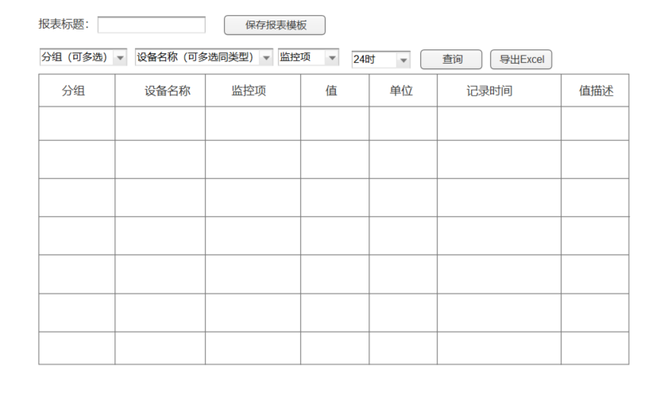

1. 在平台左侧菜单 统计分析 增加数据报表功能项，数据报表包括历史报表、模版报表2个页面
2. 历史报表，报表标题可自定义，选择对应的分组、设备类型、设备名称、监控项、时间选择后 可进行当前模板的保存
3. 历史报表，可进行条件选择查询，条件可选择 分组（可多选）、设备类型、设备名称（可不选），监控项（监控测点）、时间段选择（支持4时、24时、1周、1月、1年，自定义时间）设置后查询，查询结果可导出标准的Excel报表（报表包含标题、时间、组别、设备类型和名称、测点值、采集时间、备注等内容），报表格式参考



1. 模版报表

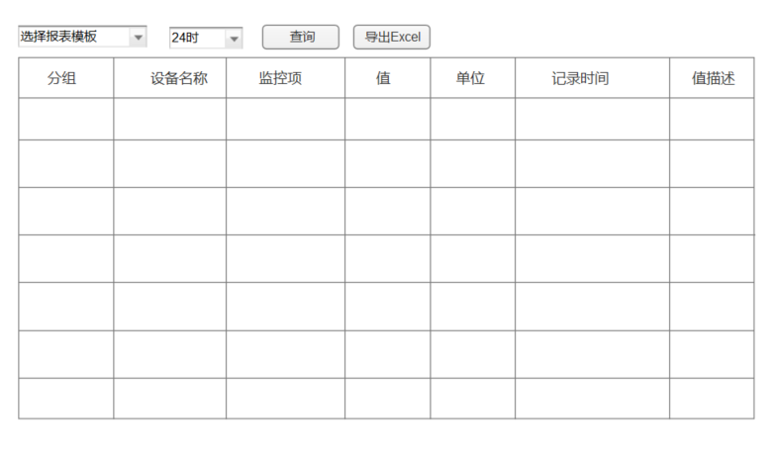

1. 可对已保存的报表模板进行选择，按时间条件（支持4时、24时、1周、1月、1年，自定义时间）设置后进行查询，查询结果可导出标准的Excel报表（报表包含标题、时间、组别、设备类型和名称、测点值、采集时间、备注等内容）。